Introduction
Le tableau d’amortissement du matériel est un document comptable qui constate la diminution de valeur des immobilisations dues au vieillissement physique, technique qui font que la durée de vie du matériel est limitée et peut être définie réglementairement.
«L’amortissement pour dépréciation est la constatation comptable d’un amoindrissement de la valeur d’un élément d’actif, résultant de l’usage, du temps, de changements de technique et de toute autre cause dont les effets sont jugés irréversibles.» Plan Comptable général.
Un bien est amorti sur une durée de vie probable. A la fin de cette durée la valeur nette comptable du bien est égale à zéro.
I. Amortissement linéaire (ou constant)
1.1Définitions
On peut distinguer 2 formes d’amortissements selon le mode de calcul :
- Les amortissements linéaires considèrent des dépréciations constantes de la valeur des immobilisations.
- Les amortissements dégressifs, sont plus proches de la réalité économique. Ils permettent de constater des dépréciations plus importantes de la valeur des immobilisations en début de vie et moins importantes par la suite. Ce type d’amortissement sera présenté dans la section 2.
Quelque soit le mode d’amortissement, le point important est la durée de vie probable de l’immobilisation.
On distingue :

Nature de l’immobilisation | Durée de vie (probable) | Taux d’amortissement*
Constructions normales  Bâtiments administratifs | 20 ans | 5 %
Constructions légères | 10 ans | 10 %
Mobilier | 10 ans | 10 %
Matériel | 5 à 10 ans | 20% à 10 %
Matériel roulant | 4 à 5 ans | 25% à 20 %

* Taux d’amortissement linéaire = 100/durée
L’annuité d’amortissement se calcule en prenant la base de calcul (le montant de l’achat HT, auquel il faut ajouter les frais accessoires)
Mais la première et annuité devra tenir compte de la durée d’utilisation durant cette première année.
On parle alors de répartition proportionnelle au temps (prorata temporise).
1.2Tableau d'amortissement
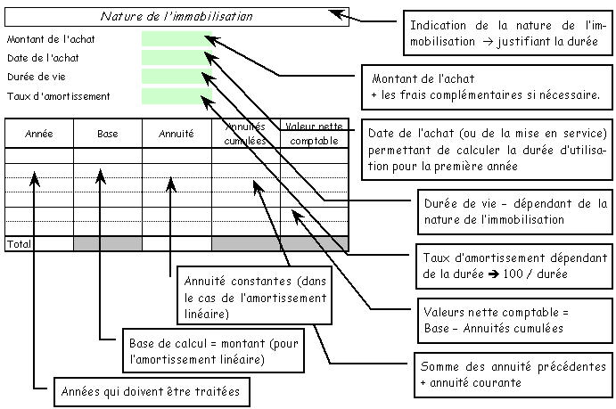
1.3Tableau d'amortissement
L’entreprise DETERRE, décide de mettre en réseau les différents services qui la composent de manière à favoriser la circulation et le traitement de l’information dans l’entreprise.
Le coût du serveur est de 3 000 €, les logiciels permettant de faire fonctionner le système est de 3 500 € et il faut également tenir compte de 1 500 € pour le câblage.
L’ensemble des charges liées à ce projet s’élèvent donc à 8 000 €.
Le projet est mis en place le 1/01/2004.
La durée de vie probable de ce projet est de 5 ans.
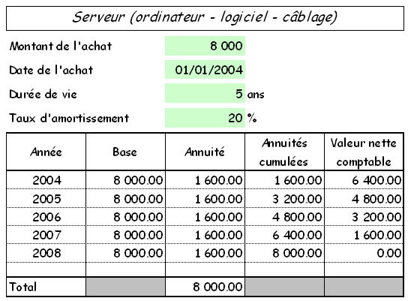
1.4 Répartition prorata temporise
Le 1/04/2004, l’entreprise DETERRE, décide de mettre en réseau une imprimante pour permettre de centraliser les impressions et d’en limiter les coûts.
Achat de l’imprimante 1 900 €.
Frais de mise en service = 200 €.
Durée de vie 5 ans.
Il faut dans un premier temps calculer le nombre de jours d’utilisation de ce matériel
Il faut ensuite calculer le montant de l'amortissement de la première année
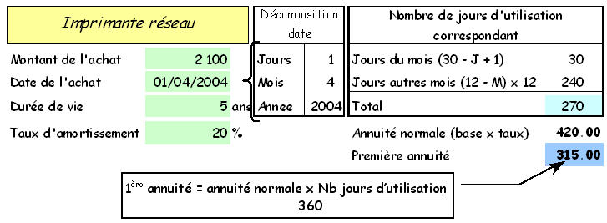
On utilisera alors le tableau d'amortissement pour présenter tous les amortissements successifs.
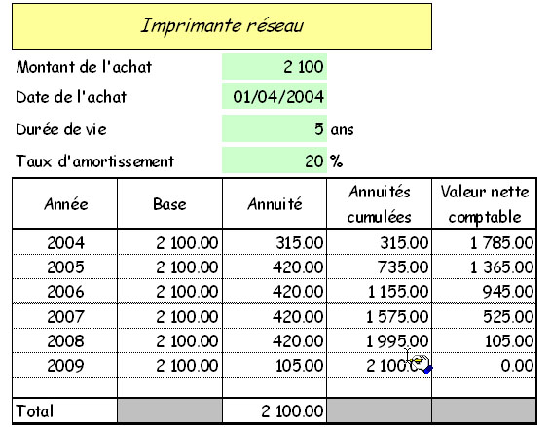
Le tableau ci-dessus fait l’objet d’un ensemble de tests.
* pour les années
le nombre d’années dépend de la première année, si elle est complète, la dernière année sera égale à la première + la durée – 1
première année = 2004
durée = 5 ans
dernière année = 2004 + 5 – 1 = 2008
si la première année est incomplète alors la dernière année sera égale à la première année + la durée
première année = 2004
durée = 5 ans
dernière année = 2004 + 5 = 2009
* pour la base :
-> si l’année existe => la base = valeur de l’immobilisation
* pour les annuités :
-> la première annuité dépend du temps
-> pour les années suivantes il faut tester pour savoir
-> s’il n’y a pas d’année, il est inutile de poursuivre l’analyse
-> si l’année est la dernière => il faut prendre la VNC précédente ou le calcul de la dernière annuité qui a été effectué
-> sinon, il faut reprendre le montant de l’annuité normale
* pour le montant cumulé :
-> si l’année existe, il faut faire la somme des annuités cumulées précédentes et le montant de l’annuité en cours
* pour la VNC :
-> si l’année existe, il faut calculer la VNC en enlevant les annuités cumulées à la base.
II. Amortissement dégressif
2.1 Présentation
L'amortissement dégressif est considéré comme plus réaliste que l'amortissement linéaire, en effet, on peut constater sur la plupart des biens amortis, que la perte de valeur de ces biens est plus forte en début de période d'amortissement, qu'en fin.
Ce mode de calcul des amortissements se distingue du précédent par 3 points essentiels :
Le taux d’amortissement est égal au taux d’amortissement linéaire x coefficient * jusqu’à que ce taux d’amortissement dégressif soit inférieur au taux d’amortissement linéaire La base de calcul est égal à la VNC de l’année précédente
La première annuité fera l’objet d’une répartition prorata temporis mais en mois (tout mois entamé est considéré comme mois complet). Ce mode de calcul ne nécessitera pas le calcul d’une annuité supplémentaire, le solde étant réparti sur les années restantes.
* le coefficient dépend de la durée, il sera de 1.25 pour une durée de 3 ou 4 ans, de 1.75 pour une durée de 5 ou 6 ans, de 2.25 pour une durée supérieure à 6 ans.
Les autres caractéristiques du tableau d’amortissement sont identiques au tableau d’amortissement linéaire.
2.2 Calculs
Il faut déterminer tout d'abord le coefficient qui sera utilisé pour calculer le taux d'amortissement dégressif.
Il faut ensuite calculer le taux d'amortissement correspondant, celui est calculé en prenannt la durée de vie du bien, en déduisnat le taux d'amortissement linéaire correspondant et en multipliant par le coefficient défini ci-dessus.
Pour chaque année, il faudra comparer le taux d'amortissement dégressif (fixe) avec le taux d'amortissement linéaire correspondant aux années d'amortissement restantes. Si le taux d'amortissement linéaire est supérieur au taux d'amortissement dégressif, nous retiendrons ce premier taux pour les années restant à courrir.
Dernier point enfin, il faut calculer la première annuité, en particulier quand l'opération d'achat d'immobilisation a lieu en cours d'exercice. La répartition se fera proportionnellement au temps, en utilisant comme unité le mois d'utilisation. Si l'achat est postérieur au 26 du mois, ce mois ne sera pas compté comme mois d'utilisation, sinon il fera partie des mois permettant de calculer la part de l'année (et de l'annuité correspondante) durant laquelle le bien a été utilisé (et donc a perdu de la valeur).
Rappel : il n'est pas nécessaire de claculer une annuité complémentaire, dans le cas des amortissements dégressifs, la charge correspondante est répartie automatiquement par le mode ce calcul sur toutes les annuités suivantes.
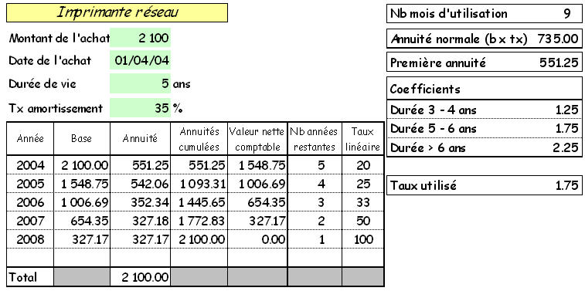
© contact@ma-lycee.com

